Белорусский государственный технологический университет

Факультет информационных технологий

Кафедра программной инженерии

Лабораторная работа

По дисциплине «Основы алгоритмизации и программирования»

На тему «Модульное программирование»

Выполнил:

Студент 1 курса 7 группы

Ленкевич Павел Андреевич

2023, Минск

**Задача**: создать диалоговую программу, которая в зависимости от выбранного варианта использования выполняет действия пунктов 1, 2, 3 для любых введенных с клавиатуры символов.

**Входная информация**: программа принимает символ из стандартного входного потока. Это происходит, пока пользователь не прервал программу

**Выходная информация**: выводит в стандартный поток вывода для каждого символа свой результат

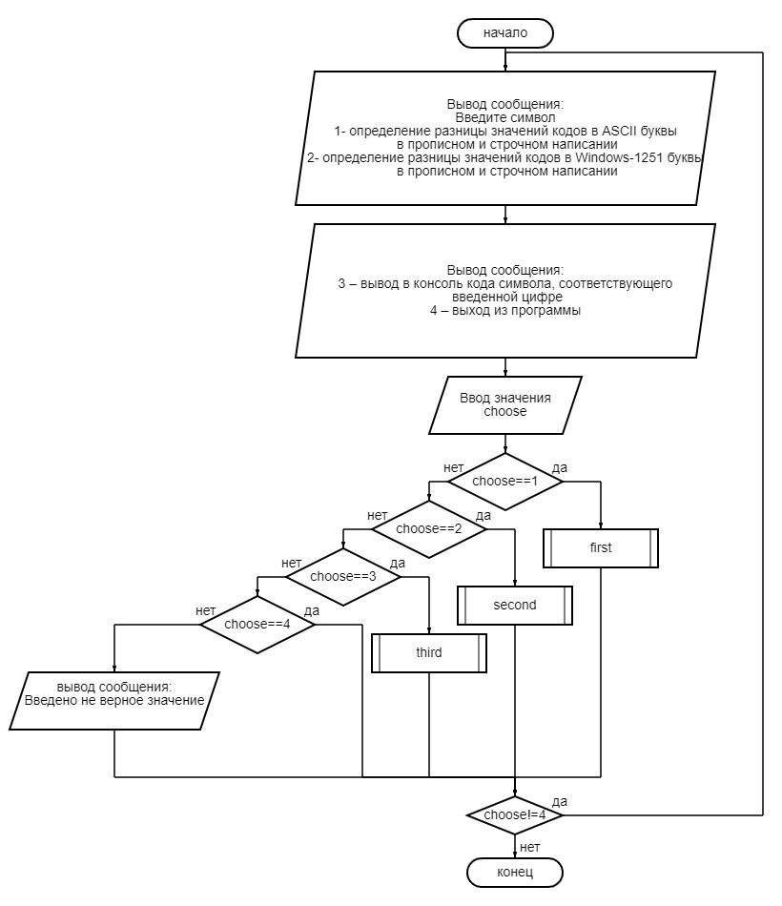

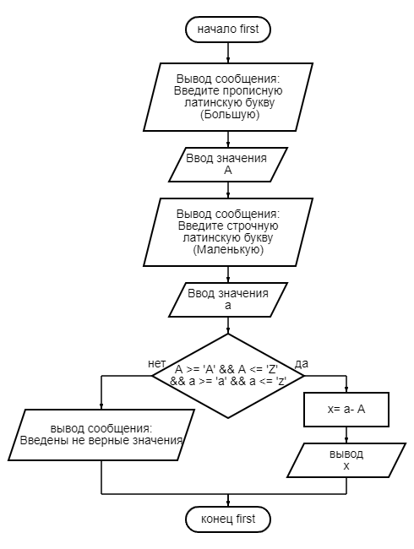

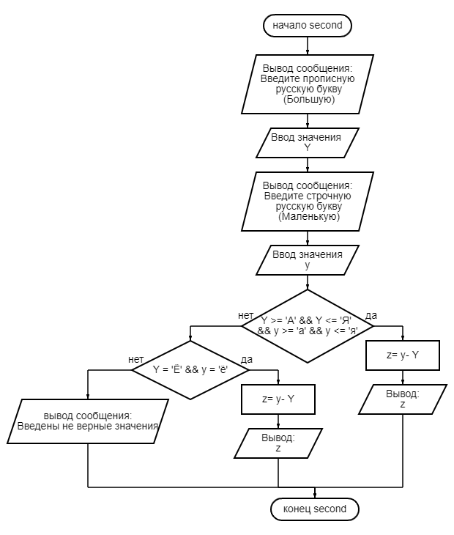

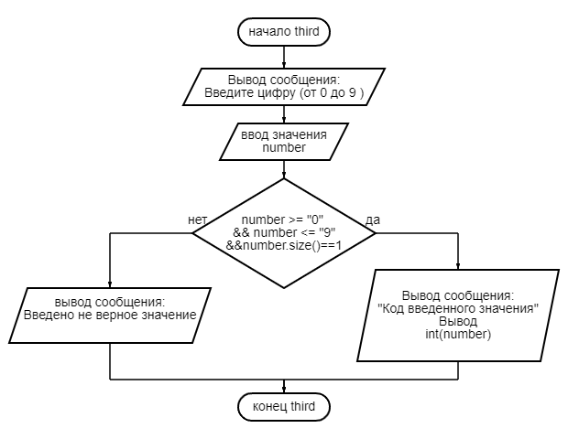

**Модули:**

**1)чтение условия задачи**

Принимает на вход номер задачи, которую будем решать.

**Входные данные**: целое число – номер задачи

**Выходные данные:** сообщение об ошибке, если введен некорректный номер задачи или запуск конкретной задачи

1. Начало
2. Вывод сообщения: ”Введите символ 1- определение разницы значений кодов в ASCII буквы в прописном и строчном написании 2- определение разницы значений кодов в Windows-1251 буквы в прописном и строчном написании”, перейти к п.3.
3. Вывод сообщения: ”3 – вывод в консоль кода символа, соответствующего введенной цифре 4 – выход из программы”,перейти к п.4.
4. Ввод значения Choose, перейти к п.5.
5. Если Choose==1 перейти к п.6, иначе перейти к п.7.
6. Вызвать first() перейти к п.13.
7. Если Choose==2 перейти к п.8, иначе перейти к п.9.
8. Вывать second() перейти к п.13.
9. Если Choose==3 перейти к п.10, иначе перейти к п.11.
10. Вызвать third() перейти к п.13;
11. Если Choose==4 перейти к п.13, иначе перейти к п,12.
12. Вывод сообщения: “Введено не верное значение”, перейти к п.13.
13. Если Choose!=4 перейти к п.2, иначе перейти к п.14.
14. Конец

НАЧАЛО

DO

ВЫВОД СООБЩЕНИЯ: ”Введите символ 1- определение разницы значений кодов в ASCII буквы в прописном и строчном написании 2- определение разницы значений кодов в Windows-1251 буквы в прописном и строчном написании”

ВЫВОД СООБЩЕНИЯ:”3 – вывод в консоль кода символа, соответствующего введенной цифре 4 – выход из программы”

ВВОД Choose

ЕСЛИ Choose==1

ТО

ВЫЗВАТЬ first

ИНАЧЕ

ЕСЛИ Choose==2

ТО

ВЫЗВАТЬ second

ИНАЧЕ

ЕСЛИ Choose==3

ТО

ВЫЗВАТЬ third

ИНАЧЕ

ЕСЛИ Choose==4

ТО

ИНАЧЕ

ВЫВОД СООБЩЕНИЯ: “Введено не верное значение”

WHILE (choose != 4)

КОНЕЦ

**2) Определение разницы кодов латинских букв**

Принимает на вход символы латинского алфавита

**Входные данные**: символы – символы латинского алфавита

**Выходные данные:** разница кодов строчной и прописной буквы и перевод данной буквы или сообщение об ошибке, если введена не латинская буква

1. Начало first.
2. Вывод сообщения: “Введите прописную латинскую букву (Большую)”,перейти к п.3.
3. Ввод значения A ,перейти к п.4.
4. Вывод сообщения: “Введите строчную латинскую букву (Маленькую)”, перейти к п.5.
5. Ввод значения a, перейти к п.6.
6. Если A >= 'A' && A <= 'Z' && a >= 'a' && a <= 'z' перейти к п.7, иначе перейти к п.9.
7. Высчитать x по формуле: x= a- A, перейти к п.8.
8. Вывод x, перейти к п.10.
9. Вывод сообщения: “Введены не верные значения”, перейти к п.10.
10. Конец first.

НАЧАЛО first

ВЫВОД СООБЩЕНИЯ: “Введите прописную латинскую букву (Большую)”

ВВОД ЗНАЧЕНИЯ: A

ВЫВОД СООБЩЕНИЯ: “Введите строчную латинскую букву (Маленькую)”

ВВОД ЗНАЧЕНИЯ: a

ЕСЛИ A >= 'A' && A <= 'Z' && a >= 'a' && a <= 'z'

ТО

ВЫЧИСЛИТЬ x , по формуле x= a- A

ВЫВОД x

ИНАЧЕ

ВЫВОД СООБЩЕНИЯ: “Введены не верные значения”

КОНЕЦ first

**3) Определение разницы кодов русских букв**

Принимает на вход символ русского алфавита

**Входные данные**: символ – символ русского алфавита

**Выходные данные:** разница кодов строчной и прописной буквы и перевод данной буквы или сообщение об ошибке, если введена не русская буква

1. Начало second.
2. Вывод сообщения: “Введите прописную русскую букву (Большую)”,перейти к п.3.
3. Ввод значения Y, перейти к п.4.
4. Вывод сообщения: “Введите строчную русскую букву (Маленькую)”, перейти к п.5.
5. Ввод значения y, перейти к п.6.
6. Если Y >= 'А' && Y <= 'Я' && y >= 'а' && y <= 'я' перейти к п.7, иначе перейти к п.9.
7. Высчитать z по формуле: z= y- Y, перейти к п.8.
8. Вывод z, перейти к п.11.
9. Если Y = 'Ё' && y = 'ё' перейти к п.7, иначе перейти к п.10.
10. Вывод сообщения: “Введены не верные значения”, перейти к п.11.
11. Конец second.

НАЧАЛО second

ВЫВОД СООБЩЕНИЯ: “Введите прописную русскую букву (Большую)”

ВВОД ЗНАЧЕНИЯ: Y

ВЫВОД СООБЩЕНИЯ: “Введите строчную русскую букву (Маленькую)”

ВВОД ЗНАЧЕНИЯ: y

ЕСЛИ Y >= 'А' && Y <= 'Я' && y >= 'а' && y <= 'я'

ТО

ВЫЧИСЛИТЬ z , по формуле z= y- Y

ВЫВОД z

ИНАЧЕ

ЕСЛИ Y = 'Ё' && y = 'ё'

ТО

ВЫЧИСЛИТЬ z , по формуле z= y- Y

ВЫВОД z

ИНАЧЕ

ВЫВОД СООБЩЕНИЯ: “Введены не верные значения”

КОНЕЦ second

**4) Вывод в консоль кода цифры**

Принимает на вход символ-цифру

**Входные данные**: символ – символ-цифра

**Выходные данные:** код цифры или сообщение об ошибке, если введена не цифра.

1. Начало third.
2. Вывод сообщения: “Введите цифру (от 0 до 9 )”, перейти к п.3.
3. Ввод значения: number.
4. Если number >= "0" && number <= "9" &&number.size()==1 перейти к п.5, иначе перейти к п.6.
5. Вывод сообщения: "Код введенного значения", Вывод int(number), перейти к п.7.
6. вывод сообщения: “Введено не верное значение”, перейти к п.7.
7. Конец third.

НАЧАЛО third

ВЫВОД СООБЩЕНИЯ: “Введите цифру (от 0 до 9 )”

ВВОД ЗНАЧЕНИЯ number

ЕСЛИ number >= "0" && number <= "9" &&number.size()==1

ТО

ВЫВОД СООБЩЕНИЯ: "Код введенного значения"

ВЫВОД int(number)

ИНАЧЕ

ВЫВОД СООБЩЕНИЯ: “Введено не верное значение”

КОНЕЦ third

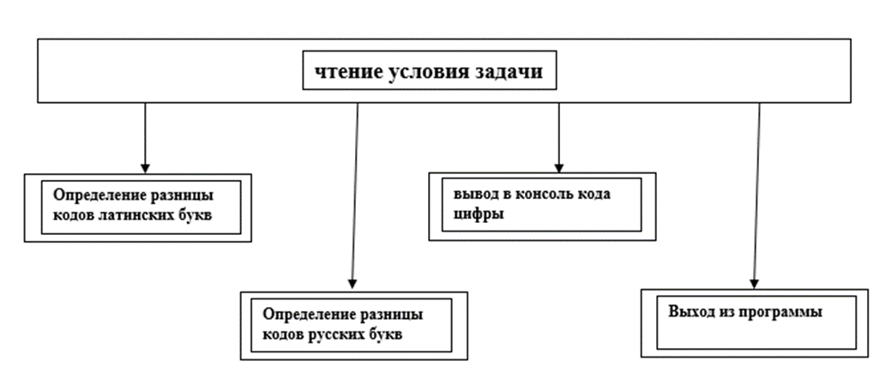

**Дополнительное задание:**

1. Тело программы:

#include <iostream>

#include "header.h"

int main() {

printHello();

return 0;

}

Модуль printHello:

.h:

#ifndef HEADER_H

#define HEADER_H

void printHello();

#endif

.cpp:

#include <iostream>

#include "header.h"

void printHello() {

setlocale(LC_CTYPE, "Russian");

std::cout << "Привет, мир!" << std::endl;

}

1. **По варианту из лабораторной 4.**

**Входные данные:**

1. Стоимость билета на метро (metro_ticket)
2. Стоимость билета на автобусе (bus_ticket)
3. Количество пересадок (transfer)

**Выходные данные:**

1. Стоимость поездки по городу (cost)

**Блок-схема:**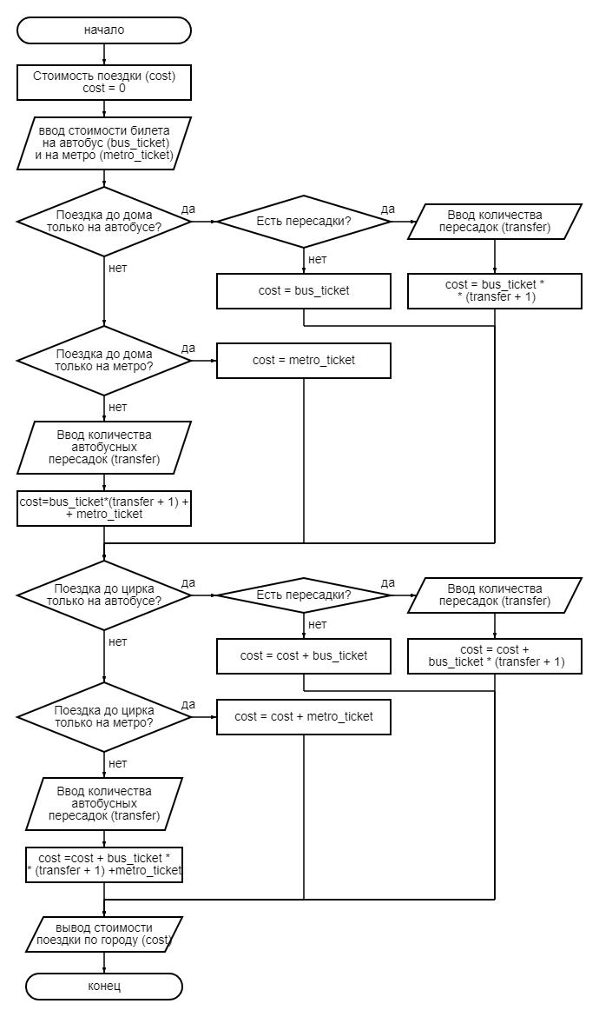

**Программа:**

**Описание:**

**Тело программы (main):**

Объединяет все модули в программе

#include <locale.h>

#include "input_ticket_costs.h"

#include "calculate_cost.h"

#include "print_cost.h"

float cost = 0, bus_ticket, metro_ticket;

int transfer, variant;

void main()

{

setlocale(LC_CTYPE, "Russian");

inputTicketCosts();

for (int i = 0; i < 2; i++) {

calculateCost(i);

}

printCost();

}

**Модуль calculate_cost:**

Состоит из двух файлов: кода и заголовка.

Рассчитывает стоимость поездки по городу в зависимости от вариантов движения.

**Входные данные:**

1. Стоимость билета на метро (metro_ticket)
2. Стоимость билета на автобусе (bus_ticket)
3. Количество пересадок (transfer)

**Выходные данные:**

1. Стоимость поездки по городу (cost)

Псевдо-код:

.cpp

#include "calculate_cost.h"

using namespace std;

void calculateCost(int i) {

cout << "Поездка до ";

if (i == 0)

cout << "дома только на автобусе? (1 - да, 2 - нет)" << endl;

else

cout << "цирка только на автобусе? (1 - да, 2 - нет)" << endl;

cin >> variant;

cout << endl;

switch (variant)

{

case 1:

cout << "Есть пересадки? (1 - да, 2 - нет)" << endl;

cin >> variant; cout << endl;

switch (variant)

{

case 1:

cout << "Введите количество пересадок: ";

cin >> transfer; cout << endl;

cost = cost + bus_ticket * (transfer + 1);

break;

case 2:

cost = cost + bus_ticket;

break;

}

break;

case 2:

cout << "Поездка до ";

if (i == 0)

cout << "дома только на метро? (1 - да, 2 - нет)" << endl;

else

cout << "цирка только на метро? (1 - да, 2 - нет)" << endl;

cin >> variant; cout << endl;

switch (variant)

{

case 1:

cost = cost + metro_ticket;

break;

case 2:

cout << "Вывод: Поездка до ";

if (i == 0)

cout << "дома cразу на двух видах транспорта" << endl;

else

cout << "цирка cразу на двух видах транспорта" << endl;

cout << endl;

cout << "Введите количество автобусных пересадок: ";

cin >> transfer; cout << endl;

cost = cost + bus_ticket * (transfer + 1) + metro_ticket;

break;

}

break;

}

}

.h

#pragma once

#include <iostream>

extern float cost, bus_ticket, metro_ticket;

extern int transfer, variant;

void calculateCost(int i);

**Модуль input_ticket_costs:**

.cpp

#include "input_ticket_costs.h"

using namespace std;

void inputTicketCosts() {

cout << "Введите стоимость билета на автобус: ";

cin >> bus_ticket;

cout << "Введите стоимость билета на метро: ";

cin >> metro_ticket;

cout << endl;

}

.h

#pragma once

#include <iostream>

extern float bus_ticket, metro_ticket;

void inputTicketCosts();

**Модуль print_cost**

.cpp

#include "print_cost.h"

using namespace std;

void printCost() {

cout << "Стоимость поездки по городу: " << cost; cout << endl;

}

.h

#pragma once

#include <iostream>

extern float cost;

void printCost();